Reunión Conjunta de las Juntas Ejecutivas del PNUD, el UNFPA y la UNOPS, el UNICEF, ONU-Mujeres y el PMA
3 de junio de 2016

Los macrodatos y los Objetivos de Desarrollo Sostenible

Documento de antecedentes elaborado conjuntamente por el PNUD, el UNFPA (cocoordinador), la UNOPS, el UNICEF, ONU-Mujeres y el PMA (cocoordinador)

- Introducción: Por qué los macrodatos (Big Data) llenan un vacío para los Objetivos de Desarrollo Sostenible

- El marco de indicadores para los Objetivos de Desarrollo Sostenible exige bastante de los sistemas estadísticos nacionales en lo relativo a la producción y utilización de datos subnacionales desglosados por sexo y edad de calidad, accesibles, oportunos y confiables. El principal enfoque de la Agenda 2030 consiste en no dejar a nadie atrás, partiendo del supuesto de que todos los países deben ser capaces de identificar y localizar a las personas vulnerables, identificar las intervenciones que den lugar a grandes mejoras en su bienestar y supervisar la igualdad del progreso en una amplia gama de objetivos y metas.

- Los objetivos reclaman que se asegure que todas las personas tengan acceso a servicios básicos o a los recursos necesarios para alcanzar un cierto nivel de bienestar social, económico y físico y una vida digna. En el área de género, por ejemplo, los desafíos actuales van más allá del desglose de los indicadores. Se requiere una interacción más dinámica entre los técnicos que diseñan y usan la información y los especialistas en género.

- En la actualidad está teniendo lugar un creciente reconocimiento de la importancia que tienen la comprensión de la variación geográfica y demográfica a nivel subnacional y de las desigualdades en lo relativo a estado de salud, nivel educativo, riqueza y acceso a recursos dentro de los países para alcanzar el desarrollo sostenible, el cual requiere un conocimiento coherente, comparable, desglosado y actualizado no sólo de cuántas personas viven en un país, sino de quiénes son y dónde se encuentran.

- Gracias a la digitalización y el aumento de datos web, nuevos actores se han convertido en productores de datos. "Macrodatos" significa, pues, grandes cantidades de datos digitales generados continuamente como subproducto de las interacciones diarias con productos o servicios digitales. Los seres humanos y las máquinas generan pasivamente macrodatos en alto volumen y a alta velocidad, que se estructuran de manera imprecisa en forma de datos de redes sociales, registros de telefonía móvil, terminales de punto de venta o dispositivos del sistema de posicionamiento global (GPS, por su sigla en inglés).

- No obstante, si se aprovechan y utilizan de modo eficaz, los macrodatos tienen la posibilidad de abordar cuestiones relativas al desarrollo sostenible, los Objetivos de Desarrollo Sostenible, desigualdades tales como las de género, la resiliencia y el cambio climático. El mundo en que vivimos está cada vez más interconectado y es cada vez más interdependiente. Tanto dentro de la propia sociedad como en el ámbito de la interacción social se está operando un cambio significativo debido a estas relaciones de interdependencia e interconectividad. La gobernanza, los conocimientos y los activos que conforman los sistemas de infraestructura que a su vez sustentan el desarrollo eficaz y sostenible y las exigencias de desarrollo tienen el potencial de auspiciar u obstaculizar el desarrollo social y económico.

- La dimensión de género de los macrodatos es de suma importancia en el contexto del logro de los Objetivos de Desarrollo Sostenible, pero se trata de un área con significativas brechas de datos. La Entidad de las Naciones Unidas para la Igualdad de Género y el Empoderamiento de las Mujeres (ONU-Mujeres) está asociada con Pulso Mundial de las Naciones Unidas para asegurar que la revolución de datos responda a las necesidades y problemas propios de la inclusión de datos sobre mujeres. Esta colaboración es una continuación de los compromisos de ONU-Mujeres y Pulso Mundial de asociarse para abordar cuestiones de género y macrodatos en el marco de la iniciativa Data2X. Tanto ONU-Mujeres como Pulso Mundial están estudiando la posibilidad de incorporar enfoques innovadores de macrodatos a los programas, las políticas y la asistencia técnica en áreas como el monitoreo en tiempo real, el análisis de sentimientos y el análisis de conjuntos de datos existentes a partir de nuevos algoritmos que diferencian por género. A fin de interpretar eficazmente los datos, es esencial ponderar las consideraciones relativas a políticas sobre al acceso, la disponibilidad de datos desglosados por género y la privacidad, así como comprender adecuadamente las normas sociales y políticas y las realidades asociadas con la igualdad de género y el empoderamiento de las mujeres y sus vínculos con los macrodatos.

- Sin embargo, muchos países en desarrollo se ven obstaculizados de encarar el desarrollo sostenible y corregir las desigualdades en parte porque las oficinas nacionales de estadísticas se encuentran a su vez subdesarrolladas o fuertemente orientadas a la producción de datos, y prestan limitada atención a las capacidades institucionales necesarias para la producción, análisis y uso sostenibles de datos orientados a la planificación nacional a largo plazo y al monitoreo del progreso en el desarrollo sostenible, incluida la igualdad de género. Además, si bien los mecanismos tradicionales de recopilación de datos, como los censos y las encuestas, hacen posible obtener niveles adecuados de desagregación y detalle, suelen generarse con poca frecuencia y tienden a ser limitados. Los sistemas de registro civil y estadísticas vitales a menudo son débiles y los datos administrativos en tiempo real siguen siendo limitados en la mayoría de los países en desarrollo. Por estos motivos, el fortalecimiento de estos sistemas mediante el uso de macrodatos debe ser una prioridad. En algunas regiones, la inestabilidad y la inseguridad pueden hacer imposible la tarea de recoger nueva información del censo a partir de los sistemas de datos tradicionales, y los datos disponibles pueden tornarse anticuados con suma celeridad si la inestabilidad da lugar a grandes flujos de personas. Las encuestas pueden excluir determinadas zonas de un país, y la situación de las poblaciones puede cambiar tan rápidamente que resulte inadecuado depender exclusivamente de fuentes de datos obtenidos de manera infrecuente.

- Por lo anterior, existe un entusiasmo creciente por aprovechar las innovaciones tecnológicas asociadas con las fuentes de datos alternativas, incluidos los macrodatos, para proporcionar estimaciones en tiempo real del número y localización de las personas durante o después de las crisis humanitarias, o para ayudar a los gobiernos a estimar el tamaño y la ubicación y composición de sus poblaciones después de períodos de conflicto y desplazamiento sostenidos. Los datos sensibles al género serían fundamentales para garantizar, por ejemplo, respuestas adecuadas en forma de políticas y programas.

- En el Líbano, el Programa Mundial de Alimentos (PMA) y el Centro de la Universidad de Leiden para la Innovación están utilizando datos de las transacciones de transferencia en efectivo para obtener información sobre la movilidad de los refugiados sirios (tal como la relacionada con la migración estacional y la migración a áreas urbanas) y detectar anomalías en compras en tiempo real (como un número inusualmente alto de transacciones en una tienda determinada) que podrían ofrecer apoyo a la calidad de los programas. En Jordania, los recibos detallados, en combinación con datos de registro con composición demográfica, ofrecen rica información a los programas en lo relativo a trazabilidad; monitoreo y perfiles de beneficiarios; monitoreo de precios; contenido de nutrientes de las compras en relación con las necesidades; origen de los productos para las campañas de compras locales; y movimientos de población.

- El proyecto móvil de Análisis y Mapeo de la Vulnerabilidad del PMA utiliza llamadas de voz, mensajería de texto y tecnología de llamada de respuesta interactiva de voz para recoger información sobre hogares y seguridad alimentaria relacionada con los mercados en tiempo real y comunicarse con los beneficiarios. Los datos recogidos se ponen a disposición del público a través del sistema de Intercambio de Datos Humanitarios (HDX) de la Oficina de Coordinación de Asuntos Humanitarios, una plataforma abierta para el intercambio de datos sobre las crisis. El PMA ha publicado una interfaz de programa de aplicación que proporciona libre acceso a grandes cantidades de datos de seguridad alimentaria que recoge en tiempo real a través de tecnología móvil. Esto asegura que haya información precisa y oportuna a disposición de los miembros de la comunidad humanitaria en general, lo que les permite realizar mejores análisis para informar las políticas y programas. De este modo, HDX creó la primera iteración de una herramienta interactiva de visualización de datos para el monitoreo en tiempo real de datos de seguridad alimentaria de distintos países. La herramienta facilita el proceso de toma de decisiones al permitir que una gama de usuarios explore los datos de manera intuitiva, al tiempo que ofrece la posibilidad de realizar análisis de tendencias. En Somalia se está ampliando la plataforma 'SCOPE' del PMA para ofrecer apoyo a más de un millón de beneficiarios con una amplia red de terminales de punto de venta, lo que permitirá prestar asistencia con verificación biométrica y seguimiento de localización GPS. Esto proporciona análisis de los patrones de comportamiento y consumo de los beneficiarios en tiempo casi real.

- "[L]as tecnologías digitales han reducido los costos de producir y publicar datos, han facilitado la distribución y visualización de datos y, por consiguiente, han democratizado el acceso a los datos y han creado nuevos usos para ellos". A partir de fuentes de macrodatos tan diversas como los teléfonos móviles, los dispositivos portátiles, los sensores remotos y el uso de internet se puede obtener información sobre salud, educación, seguridad alimentaria, seguridad física, actividad económica y otros temas. El análisis de patrones de uso de datos de telefonía móvil permite hacer inferencias sobre sexo, edad, nivel socioeconómico, patrones de movilidad y las actividades financieras de los usuarios.

- En respuesta a la epidemia del virus del Ébola, el UNICEF trabajó en colaboración con el Gobierno de Sierra Leona y operadores de redes móviles en el uso de registros de datos de llamadas para mapear la movilidad de las personas. Quedó claro que los registros de datos de llamada eran un poderoso indicador para: (a) identificar riesgos (tales como si las personas en zonas de alta prevalencia de infección se movilizaban hacia lugares de menor prevalencia); (b) diseñar campañas de información (por ejemplo, dónde se debían desplegar los recursos de comunicación para lograr una mayor cobertura de las campañas de información); y (c) mostrar el impacto de las acciones (por ejemplo, ¿los toques de queda y bloqueos realmente impedían que las personas se movilizaran después que oscurecía o que entraran o salieran de las zonas bloqueadas?).

Figura 1. Modo en que se utilizaron los registros de datos de llamada para predecir el riesgo de propagación de la enfermedad del virus del Ébola
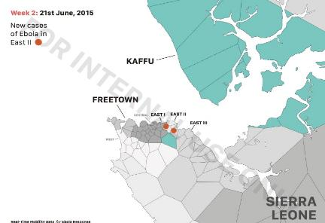
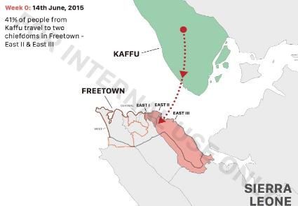
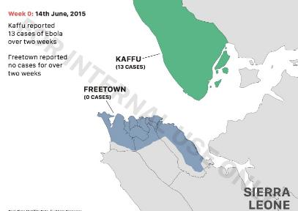
Estos tres mapas muestran el modo en que se puede utilizar el análisis de los registros de datos de llamada para predecir el riesgo de propagación de enfermedades infecciosas:
Imagen 1 (semana 0). El 14 de junio se registraron 13 casos de la enfermedad del virus del Ébola en la jefatura de Kaffu Bullon, y 0 casos en Freetown.
Imagen 2 (semana 0). El análisis de movilidad a partir de los registros de datos de llamada muestra que 41 por ciento de la población en Kaffu viaja hacia Este II y Este III, en Freetown, probablemente por razones económicas o familiares.
Imagen 3 (semana 2). Para el 21 de junio se registran nuevos casos de la enfermedad del virus del Ébola en Este II, en Freetown.
- La detección remota revela las tendencias epidemiológicas de interés y proporciona información sobre el acceso físico a los mercados, las escuelas, las clínicas y otros servicios esenciales. La expresión de pensamientos y emociones en plataformas de redes sociales sugiere información sobre normas y valores sociales y actitudes propias de cada sociedad.

Figura 2. Mapeo de la población de Afganistán a partir de un estudio sociodemográfico en curso, imágenes de satélite, otros datos de detección remota, datos urbanos y modelado estadístico SIG
El último censo de Afganistán tuvo lugar en 1979, y los problemas de seguridad han impedido que se realice otro en fecha más reciente. A modo de ejemplo de la aplicación de datos innovadores en condiciones inestables, el Gobierno de Afganistán pidió la ayuda de las Naciones Unidas en la estimación de la población actual. Encabezado por el Fondo de Población de las Naciones Unidas (UNFPA), el equipo de las Naciones Unidas en Afganistán está prestando apoyo técnico en colaboración con Flowminder, una organización que recoge, agrupa, integra y analiza datos anónimos móviles, de satélite y de la encuesta de hogares. El UNFPA y Flowminder colaboran en Afganistán en el mapeo de población a partir de un estudio sociodemográfico en curso, imágenes de satélite, otros datos de detección remota, datos urbanos y modelado estadístico SIG
Fuente: Flowminder. 2016

Figura 3. Resultado de la estimación de población por cuadrícula basado en la combinación de fuentes de datos
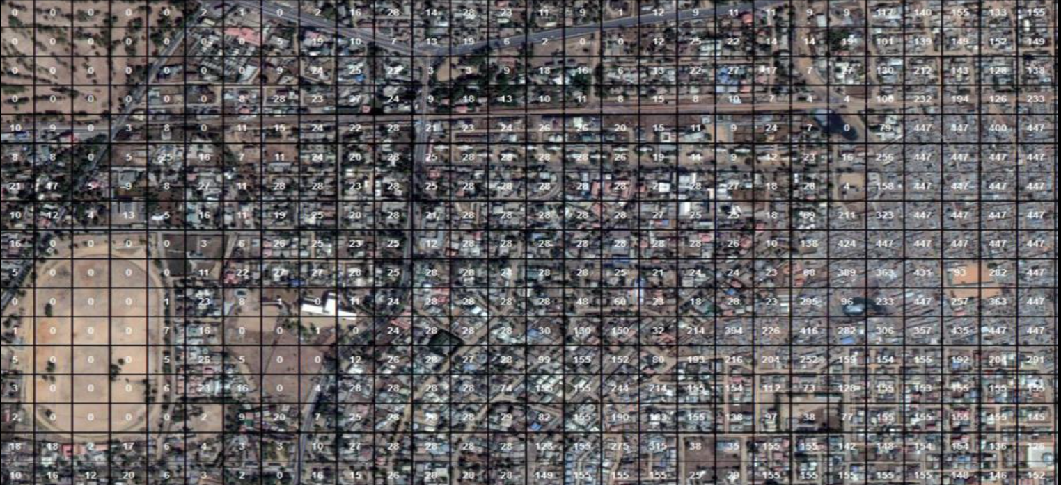
Fuente: Flowminder.
- Si bien estos enfoques requieren una sólida base de información demográfica para la calibración de macrodatos, es necesario acoger e integrar las innovaciones y las nuevas tecnologías en los crecientes ecosistemas de datos mundiales. Para alcanzar estos objetivos, cada país debe contar con un fuerte sistema estadístico nacional que interconecte la infinidad de productores y usuarios de datos, así como con la capacidad institucional para utilizar e integrar diversos tipos y fuentes de datos.

- Los distintos países deben aumentar la prioridad política de los sistemas estadísticos nacionales para aplicar y monitorear el programa de Objetivos de Desarrollo Sostenible; priorizar el crecimiento a largo plazo de las instituciones; redefinir una función central de coordinación a los sistemas estadísticos nacionales consolidados; y generar estrategias para la recogida y adquisición de datos integradas a los esfuerzos para mejorar el uso de estos datos por parte de los gobiernos y la sociedad civil orientado al fortalecimiento de los derechos humanos y la igualdad.

- Si bien siempre que sea posible deben utilizarse datos provenientes de mecanismos existentes, debe quedar claro que estos no siempre lograrán suministrar todas las pruebas requeridas para el nivel de ambición y complejidad de los Objetivos de Desarrollo Sostenible. La recogida y captura de datos se han hecho mucho más fáciles que en décadas anteriores, y este es un factor clave de los macrodatos. Los beneficios de los macrodatos incluyen más observaciones de datos, mayor frecuencia y mayor nivel de detalle. Todo esto genera grandes volúmenes de datos acompañados de desafíos en términos de gestión y análisis de datos. Se trata de una gran oportunidad para asegurar datos desglosados por género en todos los niveles.
- Además de proporcionar datos en tiempo (casi) real, las fuentes de macrodatos ofrecen un aporte potencialmente interesante para las estadísticas oficiales, tanto al usarlos por sí solos como también al usarlos en combinación con datos tradicionales. Los macrodatos tienen el potencial de producir estadísticas más pertinentes y puntuales que las fuentes tradicionales. Por lo tanto, la triangulación y la capacidad de integrar múltiples tipos de datos son esenciales para aprovechar eficazmente los macrodatos para el desarrollo sostenible. La combinación de nuevas fuentes de información con las fuentes tradicionales puede dar lugar a resultados de gran alcance con miras a una mayor eficacia en el logro de la Agenda 2030, todas vez que contribuiría a abordar las desigualdades, eliminar las brechas de género existentes a nivel mundial y garantizar que nadie quede atrás.

- El UNFPA y el laboratorio de Pulso Mundial en Kampala colaboraron en un proyecto para explorar el uso de datos digitales en tiempo real para comprender el debate entre los ugandeses sobre anticonceptivos y embarazo adolescente y analizar las percepciones sobre distintos tipos de anticonceptivos. El proyecto dio como resultado un tablero interactivo en tiempo real que analiza los mensajes públicos de Facebook y datos de U-Report (un sistema de encuestas basado en mensajes de texto para jóvenes ugandeses creado con el Fondo de las Naciones Unidas para la Infancia [UNICEF]) en busca de palabras clave relacionadas con los anticonceptivos y el embarazo adolescente. El tablero permite hacer seguimiento mes tras mes de temas emergentes y tendencias y percepciones relacionadas con la planificación familiar. Este proyecto demuestra el potencial del uso de datos de las redes sociales para complementar los medios tradicionales de obtención de información a través de encuestas nacionales (que se llevan a cabo con menor frecuencia). En Uganda, el embarazo adolescente alcanza un nivel del 24 por ciento, y las mujeres jóvenes de 15 a 24 años de edad son un grupo con altos niveles de riesgo de contraer VIH.

Figura 4. Frecuencia relativa de mensajes que mencionan distintos tipos de anticonceptivos
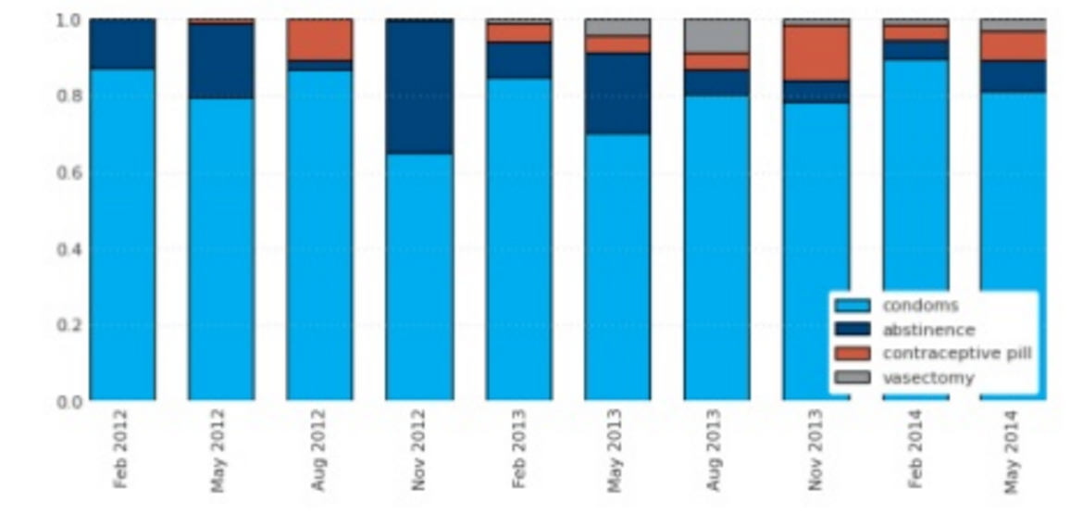
Fuente: UNFPA y Pulso Mundial de las Naciones Unidas
- Los macrodatos pueden intervenir en actividades y procesos estadísticos con el fin de medir el progreso hacia los Objetivos de Desarrollo Sostenible de varias maneras:

- Los macrodatos permiten efectuar un análisis descriptivo de las desigualdades a través de mapas y otras visualizaciones.

- Los macrodatos permiten hacer inferencias predictivas acerca de condiciones actuales y pronósticos sobre acontecimientos futuros.

- Se pueden utilizar macrodatos con una función diagnóstica para revelar las relaciones causales entre el comportamiento digital y los resultados de desarrollo, y de este modo pueden ayudar a determinar intervenciones específicas.

- Tras reconocer que los sistemas nacionales e internacionales siguen publicando la mayor parte de su información y procedimientos en formato de texto no estructurado, desde documentos jurídicos hasta presupuestos o programas, UNICEF ha decidido experimentar con el uso de procesamiento de lenguajes naturales y mecanismos de aprendizaje automático para producir vistas digeribles y extraer conclusiones globales mediante el procesamiento automático de grandes colecciones de textos. El trabajo inicial comprende el análisis de textos constitucionales para comprender la influencia y la aprobación de disposiciones, así como grandes colecciones de informes diarios breves del UNICEF para comprender las prioridades mundiales y las cuestiones programáticas o humanitarias apremiantes. Este trabajo ha sido realizado en conjunto con investigadores del Instituto Tecnológico de Massachusetts (MIT), la Organización de Investigación Científica e Industrial del Commonwealth y Graphext.

II. Cuestiones y desafíos fundamentales
A. Capacidad de macrodatos
- El desafío más importante es aprovechar y utilizar los macrodatos para apoyar la aplicación y monitoreo de los Objetivos de Desarrollo Sostenible. Saber cuándo, dónde y en qué medida están cambiando las condiciones que obstaculizan o favorecen los resultados de desarrollo deseables es información de valor inestimable, porque permite a los administradores corregir acciones en curso, es decir que permite efectuar cambios o ajustes necesarios y eficaces en políticas, inversiones y programas.

- Los sistemas nacionales de estadística de cada país deben incorporar fuentes de datos alternativas, nuevas y dinámicas, y deben incluir la capacidad institucional para aprovechar estas fuentes de datos con miras a hacer preguntas críticas que impulsen el desarrollo sostenible. La Agenda 2030 coloca a las oficinas nacionales de estadística en el propio centro del monitoreo de los Objetivos de Desarrollo Sostenible. El Grupo Asesor de Expertos Independientes sobre la Revolución de los Datos para el Desarrollo Sostenible del Secretario General recomienda que los países fortalezcan las capacidades de sus oficinas nacionales de estadística para llevar a cabo una revolución de los datos.

- Incluso más allá de la necesidad de medir el progreso hacia los Objetivos de Desarrollo Sostenible, las oficinas nacionales de estadística tienen el mandato de generar conocimiento sobre y para las sociedades en las que trabajan. El Grupo de Trabajo Mundial de las Naciones Unidas sobre los Macrodatos en las Estadísticas Oficiales, creado por la Comisión de Estadística de las Naciones Unidas, reconoció la importancia de explorar nuevas fuentes de datos, tales como los macrodatos, para cumplir las expectativas de la nueva agenda de desarrollo, lo que contempla asegurar la generación de datos sensibles al género en todos los niveles. Como se indica en los principios fundamentales de las estadísticas oficiales de las Naciones Unidas, "[L]as estadísticas oficiales constituyen un elemento indispensable en el sistema de información de una sociedad democrática y proporcionan al Gobierno, a la economía y al público datos acerca de la situación económica, demográfica, social y ambiental".

- Sin embargo, las oficinas nacionales de estadística de los países en desarrollo a menudo carecen de suficiente capacidad y financiación, y esas deficiencias se extienden a los productores y usuarios de datos de otras partes del gobierno, la comunidad académica, la sociedad civil y el sector privado. No será posible hacer seguimiento a un nuevo conjunto de Objetivos de Desarrollo Sostenible sin inversiones nuevas y sostenidas en la creación generalizada de sistemas y capacidades estadísticas resistentes centradas en la integración de las formas de datos existentes y nuevas.

B. La brecha digital de los macrodatos
- Los países menos desarrollados rara vez cuentan con infraestructura y recursos adecuados para producir, procesar y aprovechar los macrodatos. Los países pobres tienen limitado acceso a tecnologías modernas que permitan macrodatos, tales como supercomputadoras, centros de datos y acceso ubicuo a internet de banda ancha. De modo que existe una gran probabilidad de que se produzca una brecha digital que se extienda hasta el dominio de los macrodatos y en que las naciones pobres queden rezagadas.

- La brecha digital tiene que ver con la disparidad entre las características demográficas y las regiones que tienen acceso a tecnología moderna de información y comunicaciones y las que no lo tienen, o bien tienen acceso restringido. La brecha digital es particularmente pronunciada en lo relacionado con el género, ya que el acceso y sofisticación en el uso de tecnologías para la generación de macrodatos, tales como teléfonos móviles y redes sociales, se ven afectadas por normas culturales o sociales. Del mismo modo, puede existir una brecha rural/urbana, en que las zonas urbanas, más densamente pobladas, son mejor atendidas que las zonas rurales en términos de infraestructura. Los niveles de educación e ingresos también pueden ser factores de discriminación, ya que los grupos mejor educados y de mayores ingresos son más activos en las redes sociales que los de bajos ingresos, los cuales no pueden permitirse los costos comparativamente altos de acceso a nuevas tecnologías y a internet. Estas desigualdades plantean preguntas legítimas sobre la representatividad de los macrodatos, al tiempo que ofrecen la oportunidad de utilizar los macrodatos como herramienta para hacer frente a dichas brechas.

C. Alianzas esenciales para nuevas funciones críticas en la operacionalización de macrodatos
- Medir el progreso hacia el logro de los Objetivos de Desarrollo Sostenible requerirá un flujo constante de datos de alta calidad, desglosados, oportunos, fidedignos y accesibles. A través de la Comisión de Estadística, el sistema de las Naciones Unidas colabora en el intercambio de datos estadísticos y de grandes conjuntos de macrodatos mientras trabaja para cerrar brechas clave en el acceso y uso de datos para el desarrollo sostenible. El sistema de las Naciones Unidas también ejerce un papel de liderazgo y un amplio poder de convocatoria para reunir a los gobiernos, el sector privado, las organizaciones de la sociedad civil, los medios de comunicación e instituciones académicas para asegurar que los datos apoyen el desarrollo sostenible.

- UNICEF está estudiando cómo utilizar datos económicos y corporativos de Bloomberg L.P. para cubrir las brechas de datos relacionadas con la infancia en una serie de áreas (p. ej., pobreza, responsabilidad social corporativa, datos de flujo de remesas, análisis de sentimientos de noticias en línea, etc.). UNICEF también colabora con proveedores de telefonía móvil en Brasil en la superposición datos que muestren focos de incidencia de infección del virus del Zika y áreas de posible propagación a partir de los movimientos de las personas. Además, con el apoyo de Google y Pulso Mundial, UNICEF está creando una plataforma ("caja mágica") de información y análisis en tiempo real que puede utilizarse en momentos de crisis mundial y de crisis de origen externo. Para ser efectiva, la plataforma debe contar con información en tiempo real de socios del sector privado. Sin embargo, a pesar de una mayor conciencia y experimentación en el establecimiento de colaboraciones de datos, no hay amplio consenso sobre las mejores prácticas; apenas una apreciación provisional del modo preciso en que se pueden compartir y usar datos de manera segura a fin de acrecentar el bien público. Como resultado de esto, UNICEF se ha asociado con el GovLab de la Universidad de Nueva York para catalizar colaboraciones de datos y filantropía de datos, especialmente con el sector privado. La alianza pretende recurrir a ejemplos concretos de colaboración para la creación de capacidades, herramientas, políticas y marcos orientados a habilitar el intercambio de datos basado en buenas prácticas.

- El sistema de las Naciones Unidas facilitará alianzas para aumentar la capacidad de datos dentro de los países. Para ello deben identificarse alianzas público-privadas que aprovechen conocimientos y capacidades analíticas y fortalezcan el acceso a los datos y su uso. Debido a que el acceso a conjuntos de macrodatos resulta complicado, los programas y fondos de las Naciones Unidas se beneficiarán del éxito particular de cada uno al garantizar el acceso a bases de datos, así como del éxito de otros asociados de las Naciones Unidas en este mismo sentido.

- En abril de 2015, la Junta de los Jefes Ejecutivos del Sistema de las Naciones Unidas para la Coordinación (JJE) aprobó un programa de trabajo sobre la revolución de los datos diseñado como punto de partida hacia un enfoque integral de la revolución de los datos del sistema de las Naciones Unidas. El programa de trabajo tiene como objetivo estimular a todas las entidades para que aúnen esfuerzos de manera coordinada con miras a asegurar que la formulación de políticas de desarrollo cuente con información confiable, oportuna y precisa. En nombre de la JJE, el PMA y el UNICEF encabezan un laboratorio de innovación de macrodatos que explorará aspectos clave de la operacionalización de macrodatos de las organizaciones de las Naciones Unidas. El primer encuentro que reunirá a interesados clave de las Naciones Unidas sobre macrodatos está previsto para mayo de 2016.

- Los fondos y programas de las Naciones Unidas trabajarán para mejorar la reputación de las Naciones Unidas en la comunidad de investigación científica de datos para encabezar actividades de investigación y desarrollo en colaboración con instituciones académicas en lo relativo al uso de macrodatos para el trabajo humanitario y de desarrollo y para apoyar a los más desfavorecidos.

- Las actividades de promoción con los gobiernos se centrarán en la generación de un entorno propicio para el acceso a los datos, garantizando el uso adecuado de los macrodatos al planificar las intervenciones dirigidas a la aplicación de los Objetivos de Desarrollo Sostenible. La estrecha colaboración con la sociedad civil y el sector privado es de suma importancia para fomentar la propiedad, la innovación y la integración de fuentes de macrodatos de terceros en los sistemas estadísticos nacionales. Se fomentarán alianzas con bancos regionales de desarrollo, el Banco Mundial y los sectores público y privado para movilizar recursos orientados al fortalecimiento de los sistemas estadísticos nacionales y las fuentes administrativas, tales como los registros civiles individuales, que pueden apoyar el análisis de datos nacionales.

D. Orientación sobre ética, privacidad y protección de datos
- Es fundamental integrar nuevas tecnologías y fuentes de datos a la ayuda humanitaria y al proceso de logro de los Objetivos de Desarrollo Sostenible. Esta integración no puede realizarse sin los marcos y mecanismos apropiados de privacidad y protección de datos que garanticen la aplicación de prácticas de datos responsables desde el principio.

- A pesar de que la atención a la privacidad y protección de datos sigue aumentando a nivel mundial, persisten muchos desafíos, algunos de estos a causa de un entorno reglamentario fragmentado; falta de metodologías y herramientas de mejora de la privacidad para asegurar que los datos pueden utilizarse libremente de manera segura para causas humanitarias y de desarrollo; comprensión insuficiente de los riesgos, los daños y los impactos positivos; y una falta de mecanismos de mitigación de riesgos, alfabetización en el uso de datos, capacidad y experiencia para abordar desafíos relacionados con datos específicos de contextos humanitarios y de desarrollo. Una serie de organismos de las Naciones Unidas y organizaciones asociadas ha tomado medidas para establecer mecanismos y políticas de privacidad y protección de datos en sus prácticas. Pulso Mundial elaboró y aplicó principios de privacidad y protección de datos, y estableció el Data Privacy Advisory Group [Grupo Consultivo de Privacidad de Datos]. Una serie de organismos de las Naciones Unidas ha participado en la elaboración de los nueve principios para el Desarrollo Digital.

- Está claro que el uso de fuentes de datos no tradicionales en contextos humanitarios y de desarrollo requiere mayor exploración y la elaboración de normas y marcos. Deberán elaborarse y difundirse normas y estándares para el uso de macrodatos, así como para la gestión de datos y el acceso a datos abiertos. El sistema de las Naciones Unidas basará su trabajo en los principios de calidad e integridad de los datos, desglose, puntualidad, transparencia y apertura, desarrollo de capacidades de derechos humanos y utilización de datos para el desarrollo de políticas e intervenciones. Finalmente, deben establecerse claramente los términos y condiciones para acceder a los datos de terceros.
E. Generación de un entorno propicio
- La revolución de datos ocupa el centro del enfoque de todo el sistema de las Naciones Unidas del compromiso político y desarrollo de las capacidades a nivel nacional. Los fondos y programas de las Naciones Unidas aumentarán sus esfuerzos en esta dirección, particularmente en el contexto de la necesidad de monitorear el progreso hacia los Objetivos de Desarrollo Sostenible y alianzas con el sector privado y otros actores no estatales para crear un entorno propicio para los macrodatos para el desarrollo sostenible.

- En colaboración con diversos investigadores académicos (MIT, Lovaina), las Naciones Unidas, el sector privado, Flowminder y Pulso Mundial, así como operadores de telefonía móvil como Orange, Telefónica y Telenor, UNICEF ha venido analizando modalidades de intercambio de datos de telefonía móvil consciente de la privacidad. En colaboración con Pulso Mundial y Real Impact Analytics, UNICEF desarrolló y aplicó dichos protocolos durante la epidemia de Ébola, y permitió la agregación consciente de la privacidad de datos sobre movilidad humana que compartieron casi en tiempo real los operadores de redes móviles. UNICEF ha estado estudiando la manera de utilizar estos datos para predecir el riesgo de propagación de epidemias, mejorar el monitoreo de las restricciones de movilidad y orientar mejor las campañas de comunicación y asignación de recursos tales como puestos de control de temperatura.

- El sistema de las Naciones Unidas trabajará en los niveles mundial, regional, nacional y subnacional con el fin de apoyar la cooperación Sur-Sur, Norte-Sur y triangular en lo relativo a tecnología y métodos de macrodatos.

Figura 5. Plataforma para el desarrollo del Modelado de Sistemas para la Infraestructura Nacional (NISMOD)
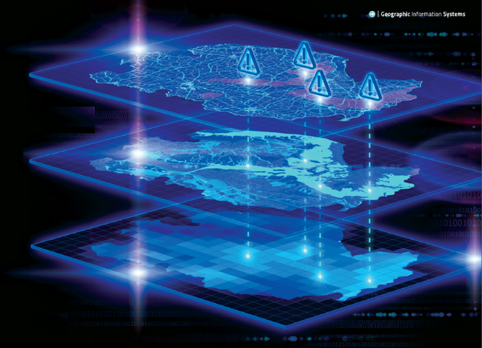
Fuente: Infrastructure Transitions Research Consortium (ITRC) Environmental Change Institute – University of Oxford [Consorcio de Investigación de Transiciones de Infraestructura - Instituto de Cambio Ambiental — Universidad de Oxford]
- En el marco de su mandato de desarrollo de infraestructura y capacidades relacionadas, la Oficina de las Naciones Unidas de Servicios para Proyectos (UNOPS) ha formalizado una alianza con la Universidad de Oxford para dar a conocer la más reciente mejor práctica de infraestructura, desarrollada por la universidad, en nombre del Gobierno del Reino Unido, en su Consorcio de Investigación de Transiciones de Infraestructura. Este nuevo enfoque hace un uso integral y eficaz de macrodatos en el modelado de sistemas de infraestructura en coyunturas futuras inciertas, y cubre completamente las exigencias de los Objetivos de Desarrollo Sostenible relacionadas con la resiliencia, la sostenibilidad y el cambio climático, que afectarán a todos los sistemas de infraestructura y su funcionamiento futuro. Con el desarrollo e implementación de esta visión vanguardista de "visión de modelado y sistemas" de infraestructura nacional, incluido el detalle de las interdependencias entre los sistemas de infraestructura, los modelos de "mejores prácticas" pueden usarse para proyectar panoramas de demanda de infraestructura a largo plazo. Esto, intercalado en un plan coordinado de infraestructura nacional, puede proporcionar información confiable sobre qué sistemas de infraestructura se necesitan (y cuándo) para cubrir dichas exigencias.

- Igualmente, los modelos se pueden utilizar para evaluar la resistencia de los sistemas a corto plazo, a fin de determinar cuáles activos críticos dentro de los sistemas se deben proteger para evitar fallos en cascada en los sistemas de infraestructura. Este enfoque permitirá a los gobiernos de Estados que se encuentren en fases previas a un desastre o posdesastre y a los gobiernos de Estados frágiles y afectados por conflictos poner en práctica sus planes de desarrollo y su visión nacional. El sistema facilita la toma de decisiones sobre base empírica y la sólida justificación de la viabilidad, y genera certidumbre a largo plazo en torno a las inversiones al tiempo que reduce los riesgos asociados con las decisiones de inversión. Esto a su vez genera la confianza necesaria para atraer la inversión privada internacional a gran escala en sistemas de infraestructura, y de este modo coloca a estos gobiernos en una posición desde la cual atraer la sustancial inversión privada internacional en infraestructura que requieren con urgencia. La UNOPS y la Universidad de Oxford están presentando este sistema bajo los auspicios del Gobierno del Estado de Palestina, y procuran llevarlo a cabo en otros cinco o seis países de África oriental y Asia sudoriental.

Figura 6. Modelo nacional de rendimiento a largo plazo del sistema de infraestructura
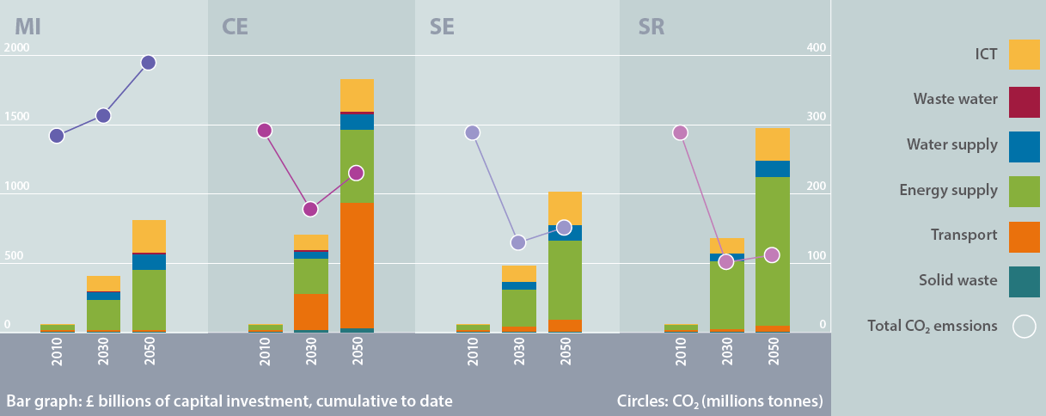
Intervención mínima (MI): Niveles históricos de inversión, mantenimiento sostenido y cambio progresivo del sistema.
Ampliación de la capacidad (CE): Inversión a largo plazo y a gran escala en la expansión de la capacidad física.
Eficiencia del sistema (SE): Intervenciones de tecnológica y política para aumentar el rendimiento del sistema dirigidas a la oferta y la demanda.
Reestructuración del sistema (SR): Repensar el sistema a través de la innovación, el diseño, los nuevos modelos de prestación de servicios y la reducción de la demanda.
Fuente: Infrastructure Transitions Research Consortium - Environmental Change Institute –Universidad de Oxford [Consorcio de Investigación de Transiciones de Infraestructura - Instituto de Cambio Ambiental — Universidad de Oxford]

- Deberán elaborarse y difundirse normas y estándares para el uso de macrodatos, así como para la gestión de datos y el acceso a datos abiertos. La consideraciones de privacidad son de suma importancia. El sistema de las Naciones Unidas tiene como objetivo crear una cultura de macrodatos para el desarrollo sostenible y fortalecer las capacidades en todos los niveles. En ese sentido, las Naciones Unidas deben atraer e incorporar talento del mundo académico y del sector privado para avanzar en el área de métodos y tecnología de macrodatos, incluido el desarrollo de una infraestructura de recogida de datos en múltiples niveles (p. ej., centros de datos, sistemas de respaldo). Las iniciativas de nivel nacional sobre creación de capacidad estadística deben integrar la promoción y facilitar el debate local, especialmente en los países con capacidad más limitada (países menos adelantados, Estados frágiles, etc.).

- Lecciones aprendidas y conclusiones

- Se albergan grandes expectativas de que los macrodatos y las innovaciones tecnológicas ofrecerán una base empírica mucho más sólida para inversiones de desarrollo más eficaces, flexibles, inclusivas y sostenibles. Sin embargo, aún no se ha llegado a un consenso sobre las mejores maneras de aprovechar este recurso emergente. Existe un conocimiento limitado acerca del modo de maximizar los beneficios del intercambio de datos y minimizar sus riesgos, tales como amenazas potenciales para la privacidad y la competencia. Para hacer frente a esto, varios equipos de país de las Naciones Unidas han establecido grupos temáticos o grupos de coordinación de programa de "datos para el desarrollo", y los más de 100 equipos de país están apoyando el desarrollo de los ecosistemas de datos y las capacidades estadísticas nacionales. El lanzamiento de la Agenda 2030 ofrece una oportunidad históricamente singular de aumentar y estructurar la colaboración en apoyo a los ecosistemas de datos nacionales que, una vez funcionen eficazmente, contribuirán de manera significativa con el principio general que sustenta los Objetivos de Desarrollo Sostenible: "que nadie quede atrás".

_______________

El sistema estadístico nacional es el conjunto de organizaciones y unidades estadísticas dentro de un país que colaboran en la recopilación, el procesamiento y la difusión de estadísticas oficiales en nombre del gobierno nacional.
Data Pop Alliance (2016): Oportunidades y requerimientos para aprovechar el uso de Big Data para las estadísticas oficiales y los Objetivos de Desarrollo Sostenible en América Latina (página 9).
Debe apuntarse que, en su forma actual, la precisión y verificabilidad de la detección remota es una cuestión inconclusa que resulta difícil de comprobar.
Comisión Económica de las Naciones Unidas para Europa, (2014): Macrodatos y modernización de los sistemas estadísticos.
Pulso Mundial de las Naciones Unidas, “Analysing Attitudes towards Contraception and Teenage Pregnancy Using Social Data,” Global Pulse Project Series, no.8, 2014. [Análisis de las actitudes hacia los anticonceptivos y el embarazo en adolescentes usando datos de las redes sociales", Serie de proyectos de Pulso Mundial, n.º 8, 2014]. (http://unglobalpulse.org/UNFPA-social-data).
Data Pop Alliance (2016): Oportunidades y requerimientos para aprovechar el uso de Big Data para las estadísticas oficiales y los Objetivos de Desarrollo Sostenible en América Latina (página 14).
Grupo Asesor de Expertos Independientes sobre la Revolución de los Datos para el Desarrollo Sostenible del Secretario General (2014): A World That Counts: Mobilising the Data Revolution for Sustainable Development. [Un mundo que cuenta: Movilizar la revolución de los datos para el desarrollo sostenible]
http://unstats.un.org/unsd/bigdata/.
Adaptado de Letouzé, E. (2013): 6 Considerations on Official Statistics and the (Big) Data Revolution. [Seis consideraciones sobre estadísticas oficiales y la revolución de los (macro)datos]
http://www.unsceb.org/content/report-29th-session-march-2015-paris
La resolución 69/166 de la Asamblea General, de 18 de diciembre de 2014, abordó el derecho a la privacidad en la era digital. En su resolución 28/16, el Consejo de Derechos Humanos nombró a un Relator Especial sobre el derecho a la privacidad, en julio de 2015. Ambas acciones reafirmaron la necesidad creciente de abordar los derechos a los datos y la privacidad a nivel mundial.
http://www.unglobalpulse.org/privacy.
http://digitalprinciples.org/
En su resolución 65/176 del 20 de diciembre de 2010, la Asamblea General reafirmó el papel de la UNOPS como recurso central del sistema de las Naciones Unidas para la contratación y administración de contratos, así como en obras civiles y desarrollo de la infraestructura física, incluidas las actividades de desarrollo de la capacidad relacionadas. Véase también la resolución 2010/23 del Consejo Económico y Social y las decisiones 2008/35, 2009/25, 7/2010 y 2010/21 de la Junta Ejecutiva del PNUD, el UNFPA y la UNOPS.

